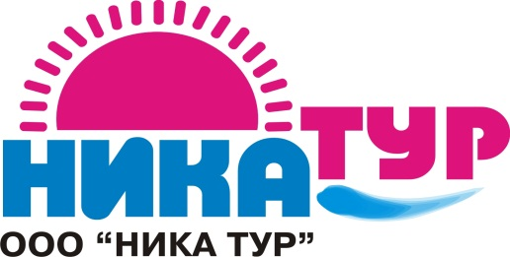
Туристическое агентство
308004, г. Белгород, ул. Губкина 17
 (4722) 72-13-10; 72-13-20
e-mail: nikatur31@mail.ru

www.nikatur31.ru

Москва

24.09.2021 – 26.09.2021 (без проживания)

24.09. | Выезд из г. Белгорода.
25.09. | Прибытие в Москву.  Обзорная экскурсия по Москве.  Осмотр Красной площади и Александровского сада, Воробьевых гор, Поклонной горы и Триумфальной арки, Москва-сити, государственной «Аллеи звёзд».  Посещение Храма Христа Спасителя – крупнейшего храма в России. Храм Христа Спасителя в Москве был построен как храм-памятник, посвященный Отечественной войне 1812 года. В храме находятся чудотворные образы Владимирской Божией Матери и Смоленской - Устюженской Божией Матери.  Посещение «ОСТРОВ МЕЧТЫ» – первого в России и крупнейшего в Европе крытого тематического парка развлечений (аналога Парижского «Диснейлэнда» в Москве). Это невероятное сочетание опыта лучших развлекательных парков мира, фантастической атмосферы популярных анимационных блокбастеров и российского колорита. Общая площадь крытой части около 300 000 кв. м – это 9 тематических зон, 27 аттракционов от европейских производителей, 120 уникальных фасадов известных городов, более 150 магазинов.
 | Свободное время. Отправление в Белгород.
26.09. | Возвращение в г. Белгород.

Стоимость тура: для взрослых – 4 100 рублей.

для школьников – 3 900 рублей.

В стоимость включено: проезд автобусом, экскурсионное обслуживание, сопровождение гида.

